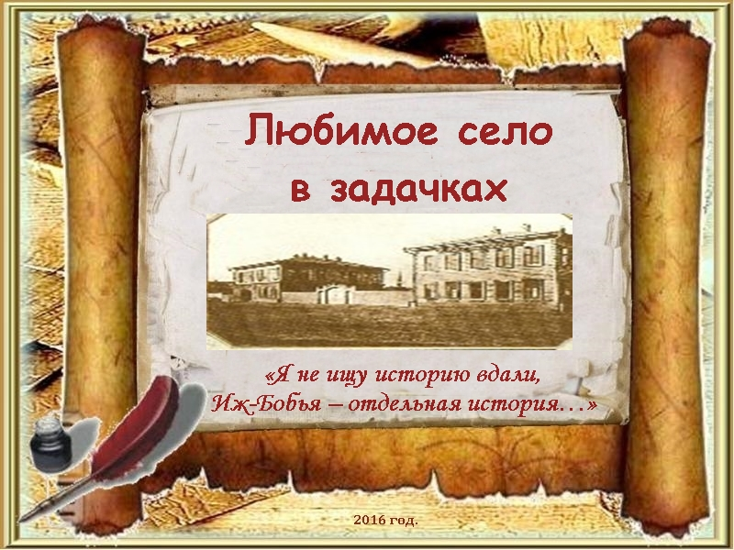
Введение
Города, поселки и деревни, как люди, имеют свою судьбу. Рождаются, переживают различные периоды истории и порой умирают. Нет на земле ничего дороже малой родины, деревни, где ты родился и живёшь.
Очень хочется верить, что где-то живут люди, которые с любовью вспоминают тихую свою родину, деревенскую околицу, берёзку возле родного дома, своих односельчан.
В нашей школе создан музей, где собраны материалы об истории села. Для гостей и жителей села проводятся экскурсии по музею нашей школы, где на стендах выставлены все поисковые материалы, проводятся классные часы, на которых выступают учащиеся с сообщениями о проведенных исследованиях, проводятся встречи с интересными людьми.
Методическое объединение учителей естественно-математического цикла МБОУ Иж-Бобьинской СОШ имени Братьев Буби разработало комплекс заданий об истории села Иж-Бобья и Иж-Бобьинского медресе. На уроках мы решаем разные задачи о городах и селах, о строительстве и транспорте, о животных и растениях. И нам захотелось попробовать составить задания о нашем селе, чтобы сохранить историю в числах и задачках.
Данное пособие актуально, так как способствует реализации образовательной программы учащихся основного и старшего школьного возраста и в целом соответствует требованиям и нормативам, предъявляемым к ведению образовательного процесса. Обладает практико-ориентированной значимостью, способствует решению задач программно-методического обеспечения образовательного процесса и предназначен для учебных занятий практического характера.
Мы считаем, что наша брошюра может быть использована в работе учителями истории, биологии, географии, математики и физики.
Без прошлого нет настоящего, без настоящего нет будущего. Знание истории своего края, его прошлого помогает ценить настоящее, воспитывает любовь и уважение к людям труда.
Задания по истории
Рассмотрите изображение и выполните задания 1 и 2.
1. Какие суждения о здании, изображенном на фотографии, являются верными? Выберите два суждения из пяти предложенных. Запишите в таблицу цифры, под которыми они указаны.
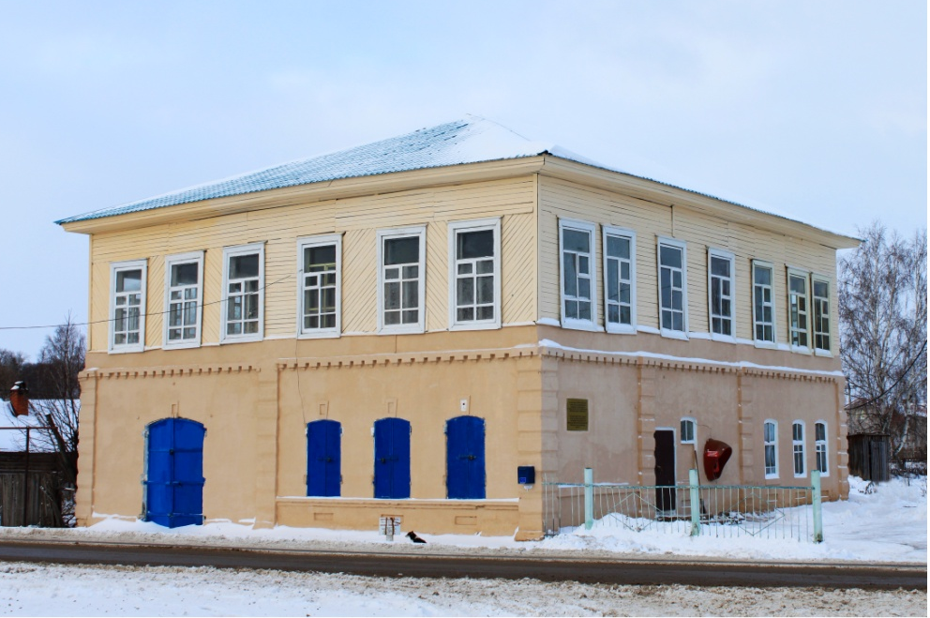
- Здание было построено в 1950-е гг.
- В настоящее время здание расположено в г. Агрыз.
- Здание построено в первое десятилетие ХХ века.
- В этом здании проживал известный купец и меценат Мухаметзян Ахметзянов.
- В этом здании проживали известные татарские просветители Буби.
Ответ:

2.Какое из зданий, представленного ниже ряда было построено на средства того же купца, что и здание, представленное в 1-м задании? В ответе запишите цифру, которой обозначено это здание.
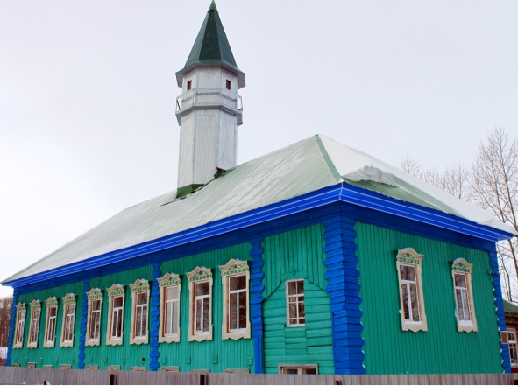1) 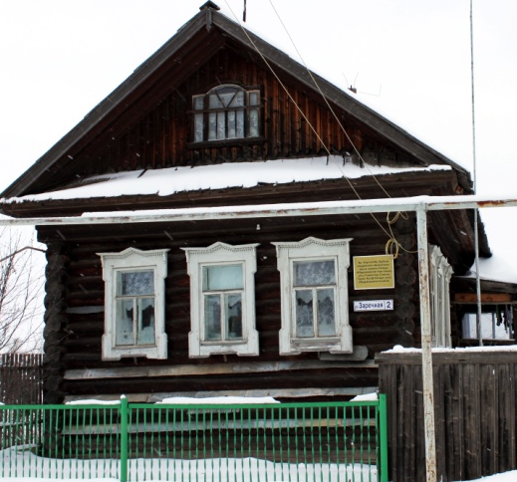 2)
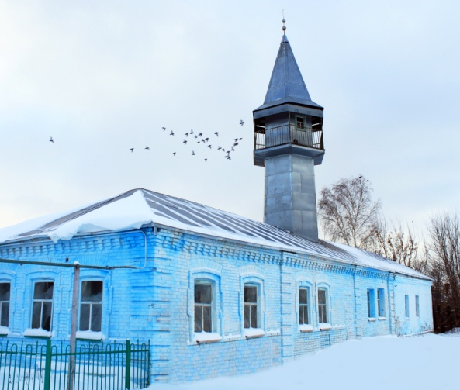3)
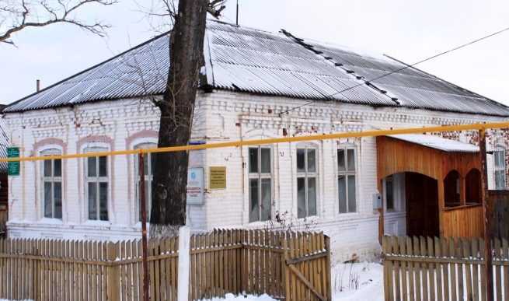 4)
Ответ:___________________________________________________
Прочитайте отрывок из исторического источника и
кратко ответьте на вопросы 3-5.
Этот человек родился 20 декабря 1918 года в городе Агрыз. С первого по четвертый класс учился в Агрызской средней школе, а затем в 1927 году перешел учиться в семилетнюю школу в село Иж-Бобья. Учась в школе, принимал активное участие в общественной работе, организовал кружок художественной самодеятельности и руководил им. Увлекался рисованием, занимался оформлением школы, а также выполнял поручения и для деревни. В 1934 году он на отлично окончил семилетнюю школу и поступил в Казанский авиационный техникум, там, овладев специальностью техника-механика получил направление на Казанский авиационный завод. Родившись в Татарстане в семье учителей, он в юношеские годы мечтал о море и небе, в своих мечтах он был настойчив. В 1939 году начал работать техником-механиком по монтажу самолетов. Когда осуществлялся комсомольский набор в военно-морское училище, вместе с группой казанских комсомольцев поехал в Севастополь, чтобы поступить в Черноморское высшее военно-морское училище. Он был зачислен в первую группу этого училища, но в мире уже было не спокойно, поэтому он решил получить военную специальность, быть надежным защитником Родины. По призыву центрального комитета комсомола группа комсомольцев была отправлена на учебу в Севастопольское военно-морское училище. В этой первой группе был и он. По окончании училища он был направлен в одну из частей Азовской флотилии, где в годы войны командовал бронекатером.
- Назовите имя человека, о котором идет речь в данном тексте. Укажите годы его жизни.
- Чем прославился человек, которому посвящен текст?
- Используя текст, назовите факторы, которые способствовали тому, что этому человеку было суждено прославиться.
- Ниже названы четверо исторических деятелей . Выберите из них одного и выполните задания.
- Габдулла Буби;
- Асаф Абдрахманов;
- Мухаметзян Ахметзянов;
- Марьям Зайнуллина.
Укажите время жизни исторического деятеля (с точностью до десятилетия или части века). Назовите не менее двух направлений его деятельности и дайте им характеристику. Характеристика должна включать в себя основные факты, относящиеся к этому направлению. Укажите результаты его деятельности по каждому из названных направлений.

Вопросы по физике из учебника физики и природоведения, по которому преподавал Губайдулла Буби
(издан в 1909г, г.Казань, книгу передал в музей Раиф Мардановв 1991 году)
1.Почему в медресе при объяснении сил межмолекулярного взаимодействия их сравнивали с материнской любовью?
2.Почему, сломав ветку, даже максимально приблизив обломки, нельзя вернуть её в исходное состояние, а куски сургуча можно соединить в одно целое?
3.Почему лосиха не подойдет к своему детенышу, если до него дотронулся человек? (Учесть, что лосиха не видела, как человек гладил лосенка).
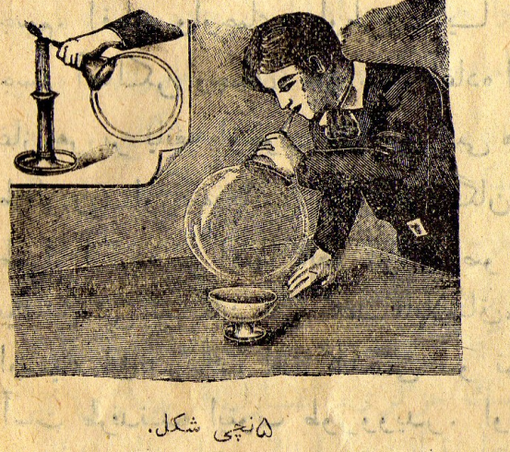
4.Вещества, в каких агрегатных состояниях меняют свою форму и объем?

5.Вещества, в каких агрегатных состояниях меняют свою форму, но не меняют объем?
6. Почему, если камень положить на стол, он будет на нем лежать, а, если на стол налить воду - она растекается?
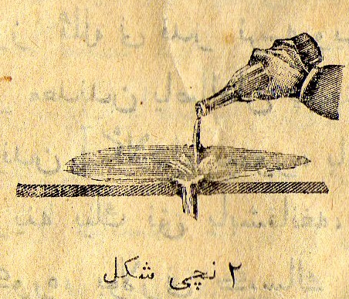

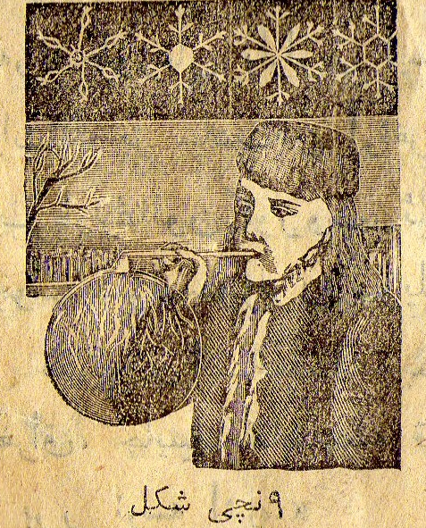
7. В каких агрегатных состояниях частицы (атомы, молекулы) веществ менее подвижны и почему?

8.Почему газы надо хранить в плотно закрытых сосудах?
9.Какой объем комнаты займет газ, находящийся в бутылке, если открыть пробку?
10.Почему запах духов мы чувствуем, даже находясь на некотором расстоянии от надушенного человека?
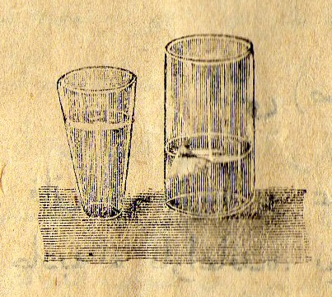
11.Изменится ли форма воды, если её перелить из рюмки в стакан?

12.Почему собаки чуют след зайца за несколько верст?
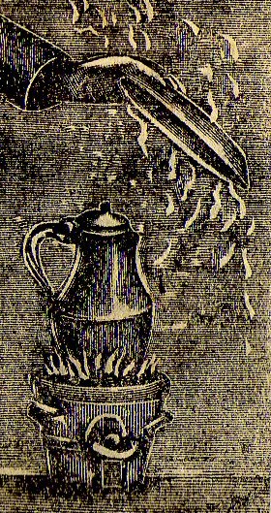
13. Объясните рисунок. Что происходит с водой, находящейся в кувшине?

Задание по математике
Известно, что история татарских школ уходит корнями в глубокую древность. Но также известно, что XIXвеке в мектебах и медресе учились только юноши. Девочек, как правило, жены мулл обучали лишь основам вероучения, т.е. основным молитвам, которые они заучивали наизусть. Систематическое же обучение девочек чтению и письму считалось делом ненужным. Становление системы женского национального образования непосредственно связано с распространением среди татар просветительских идей и появлением новометодной (джадидитской) системы образования.
В идеологии джадидизма считали: коль скоро предназначение женщины – не только рождение, но и воспитание детей, прежде всего она сама должна быть хорошо образована и воспитана. Только тогда она сможет стать не только хорошей и доброй женой, хранительницей домашнего очага и мудрой воспитательницей детей, но и полезным членом общества. Так в условиях формирования национального самосознания проблема женского образования трансформировалась в проблему подготовки «матерей нации».
Приступившие в 1895 году к преобразованию мужского медресе братья Буби, убедившись в первых успехах своих начинаний, с согласия родителей решили начать и создание совершенно нового типа женской школы. К этому времени они уже были активными сторонниками равноправия женщин. Воспитание и обучение женщин, предоставление им широких возможностей для повышения образованности и культуры, по их мнению, являлось одним из необходимых условий преодоления отсталости и обеспечения прогресса нации.
Просветители, приступая к созданию женского медресе, решили подготовить сестру и своих молодых жен к работе в женской школе.
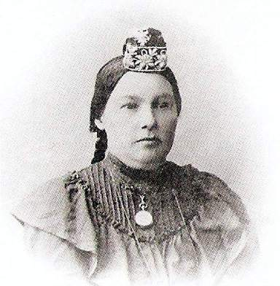
Решив уравнения и составив слово из ответов вы узнаете как зовут сестру братьев Буби.

- 136 – Х =128;
- 17 * У = 102;
- Х + 342 = 351;
- Х : 2 = 18;
- 72 : У = 6;
- Х – 7 = 4;
- 56 – Х = 40

Х | А | И | Л | У | С | М
9 | 16 | 12 | 36 | 6 | 11 | 8
Ответ: МУХЛИСА
Задания по биологии, связанные с учебной программой медресе
1.Перечислите компоненты экосистемы озера Мадресе с теми организмами водоема, которые к ним относятся
Организмы: 1)ряска 2)дафнии 3) лягушка4) личинка стрекоз 5) жук плавунец 6) бактерии 7) камыш рогозный
2.На площадке площадью 10 м² определить количество цветущих экземпляров травянистых растений. Сравнить количество растений, цветущих на открытом и затененном месте. Установить причины различия
3.Провести наблюдения за кустарниками и деревьями по следующей схеме: название растения, жизненная форма, наличие цветков (одиночные или соцветия), наличие листьев, однодомное или двудомное растение, способы опыления.
После выполнения задания указать:
- причины зацветания деревьев до распускания листьев или одновременно с их распусканием;
- признаки приспособления к опылению;
- названия растений, опыляемых ветром, насекомыми;
- биологические особенности древесных и кустарниковых форм растений, цветущих ранней весной.
4. Провести наблюдения за кустарниками и деревьями по следующей схеме: название растения, жизненная форма, наличие цветков (одиночные или соцветия), наличие листьев, однодомное или двудомное растение, способы опыления.
После выполнения задания указать:
- причины зацветания деревьев до распускания листьев или одновременно с их распусканием;
- признаки приспособления к опылению;
- названия растений, опыляемых ветром, насекомыми;
- биологические особенности древесных и кустарниковых форм растений, цветущих ранней весной.
Задания для беседы с обучающимися
- Назвать признаки осени, зимы и весны.
- Какие явления характерны для растений в весенний, зимний и весенний периоды?
- Какие растения называются подснежниками?
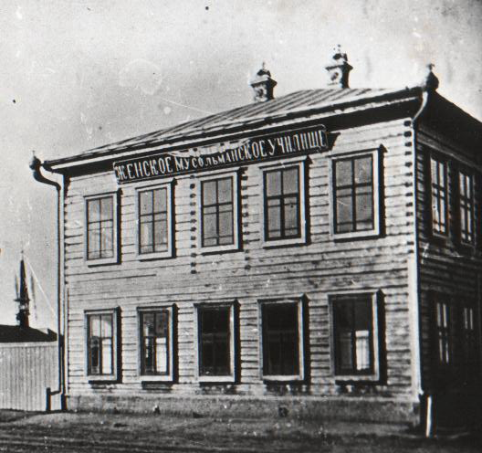

Игры в медресе
Угадайте названия игр, в которые играли шакирды в медресе?
1.Две команды расположены на двух параллельных линиях, лицом одна к другой. Расстояние между линиями 4-5 м. Посередине этих линий проведена еще одна линия.
По первому сигналу учителя команды подходят к средней линии, и каждый игрок одной команды берет игрока другой команды за правую руку (левая за спиной), по второму сигналу игроки начинают перетягивать друг друга за линию своей команды.
Выигрывает команда, перетянувшая больше «противников».
Ответ: «Перетягивание через черту»
2.Две команды стоят на середине площадки шеренгами, спиной друг к другу, на расстоянии 1,5-2 метров. Одна команда «день», другая - «ночь». Учитель неожиданно говорить: «день»(или «ночь»).Команда «день» быстро убегает в «дом»-за линию на стороне площадки, а «ночь» догоняет. Все становятся на прежние места, пойманные поднимают руки, их подсчитывают. Так игра продолжается, команды убегают и догоняют не по очереди, а по вызову учителя, всегда неожиданно. Выигрывает команда, которая больше запятнает «противника».
Ответ : «День и ночь»
3.Площадка размером 30-40х20-25 м по своей длине делится на «город» (шириной 3-4 м), «поле» (25-35 м) и «кон» (за границей поля). Две равные по количеству игроков команды располагаются по жребию (одна - в городе, другая –в поле).
В каждой из команд определяется капитан. Команда в городе устанавливает очередность подачи мячей, капитан команды в поле располагает своих игроков по полю, а одного посылает в город быть подающим.
По сигналу учителя игроки в городе по очереди начинают лаптой ударять по мячу, подброшенному подающим из команды с поля. Ударяющий по мячу старается ударить сильнее, но обязан ударять так, чтобы мяч не вылетел за боковые границы поля. После удачного удара он бежит через поле в кон и, если успеет обратно. При неудачном ударе остается в городе и ждет удачного удара кого –либо из игроков своей команды, тогда может бежать.
Игроки в поле стараются поймать мяч, не давая ему коснуться земли, тогда команды меняются ролями. Если же поймать мяч не удалось, стараются скорее взять его и попасть им в кого-либо из бегущих игроков команды «противника». При попадании мячом команда с поля быстрее перебегает в город, а другая команда спешит завладеть мячом и, в свою очередь, запятнать «противника». В городе остается команда, которой удастся выполнить перебежку, не будучи запятнанной.
Каждый бьющий игрок имеет право на один удар, а капитан, если он бьет последним, имеет право на три удара. Перебегать от города до кона можно только в пределах поля.
Игра продолжается 20-30 минут. Выигравшей считается команда, игравшая больше в городе и меньше в поле. Начало и конец игры команды в городе учитель фиксирует по секундомеру или по часам.
Ответ: «Лапта»
 |  |  |  |  |  |  |  |  |  | 5
 | 3 |  |  |  |  | 2 |  | 17 |  |  |  |  |  |  | 8
1 |  |  |  |  |  |  |  |  |  |  |  |  | 7
 |  |  |  |  |  |  |  |  |  | 6 |  |  |  |  |  |  | 18
 |  |  | 11 |  |  | 4
9 |  |  |  |  | 10 |  | 15
 |  |  |  |  |  |  |  |  |  | 21
 | 12 |  |  |  |  |  |  |  | 16
 |  |  |  |  |  |  |  |  |  |  |  |  |  | 19
 |  |  |  | 14
 |  |  |  |  |  |  |  |  |  |  |  | 20
Кроссворд

Горизонталь буенча:
1. Буби мәдрәсәсе ябылганнан соң Мөхлисә Буби кызлар мәдрәсәсе ачкан шәһәр исеме.
2.Зәйтүнә Мәүлүдова тумышы белән шушы төбәктән.
4. Бубыйлар Кытайда бу елга буена урнашкан шәһәрдә укыталар.
6. Гобәйдулла Буби белем алган уку йорты урнашкан шәһәр.
9. Буби мәдрәсәсенә укырга кызлар килгән Урта Азия шәһәре.
12. Мәдрәсә ябылгач Габдулла Бубый гаиләсе белән укыткан шәһәр исеме.
14. Мәдрәсәгә укырга кызлар килгән шәһәр.
16. Хаҗ кылганда Габдулла Буби булган Азия шәһәрләренең берсе.
19. Иж-Бубый авылы урнашкан район үзәге.
20. Мәдрәсә шәкерте Нәби Мансуров җитәкләгән “Фирганә” газетасы чыккан шәһәр.
Вертикаль буенча:
2. Мәдрәсә шәкерте Зия Мозавиров укып бетергәч тау институтында укуын бу илдә дәвам итә.
3. Бер төркем шәкертләр һәм мөгаллимнәр Буби мәдрәсәсенә күчеп киткән шәһәр.
5..Буби мәдрәсәсе мөгаллиме Котдус Абдрахманов институт тәмамлаган шәһәр.
7. 20 гасыр башында Иж-Бубый авылы урнашкан өяз шәһәре.
8. 20 гасыр башында алдынгы мәдрәсәләрнең берсе булган авыл исеме.
10. Вятка губернасындагы Сарапулга күрше өяз шәһәре, 20нче елларда район үзәге булган.
11. Мөхлисә Буби казыя булып эшләгән шәһәр.
15. Мәдрәсәгә укырга кызлар килгән шәһәрләрнең берсе.
17. 1905 елда Габдулла Буби белемен күтәрү максатыннан булган илләрнең берсе.
18. Гобәйдулла Буби гомеренең соңгы елларын үткәргән шәһәр.
21. Мәдрәсәгә укырга кызлар килгән шәһәрләрнең берсе.

Җаваплар
Горизонталь буенча:1.Троицки, 2.Чистай,4.Или, 6.Стамбул, 9.Бухара,12. Голҗа, 14. Кустанай, 16.Кабул, 19.Әгерҗе, 20.Коканд.
Вертикаль буенча: 2.Чили, 3.Оренбург, 5.Каһирә, 7.Сарапул, 8.Бубый, 10.Алабуга, 11.Уфа, 15.Саратов, 17.Сирия, 18.Ленинград, 21.Самара.

Кроссворд
- Кызлар мәдрәсәсе.
- Беренче казыя.
- Мәдрәсә укытучысы, күп дәреслекләр язучы.
- Бертуган Бубиларның әниләре.
- Мәдрәсә җитәкчесе.
- Бертуган Бубиларның җәмәгате.
- Уку бинасы.
1.
2.
3.
4.
5.
6.
7.

Җаваплар
1.Дарелмөгаллимәт, 2.Мөхлисә, 3.Габдулла, 4.Бәдрелбәнат, 5.Гобәйдулла, 6.Нәсимә, 7.Мәктәп

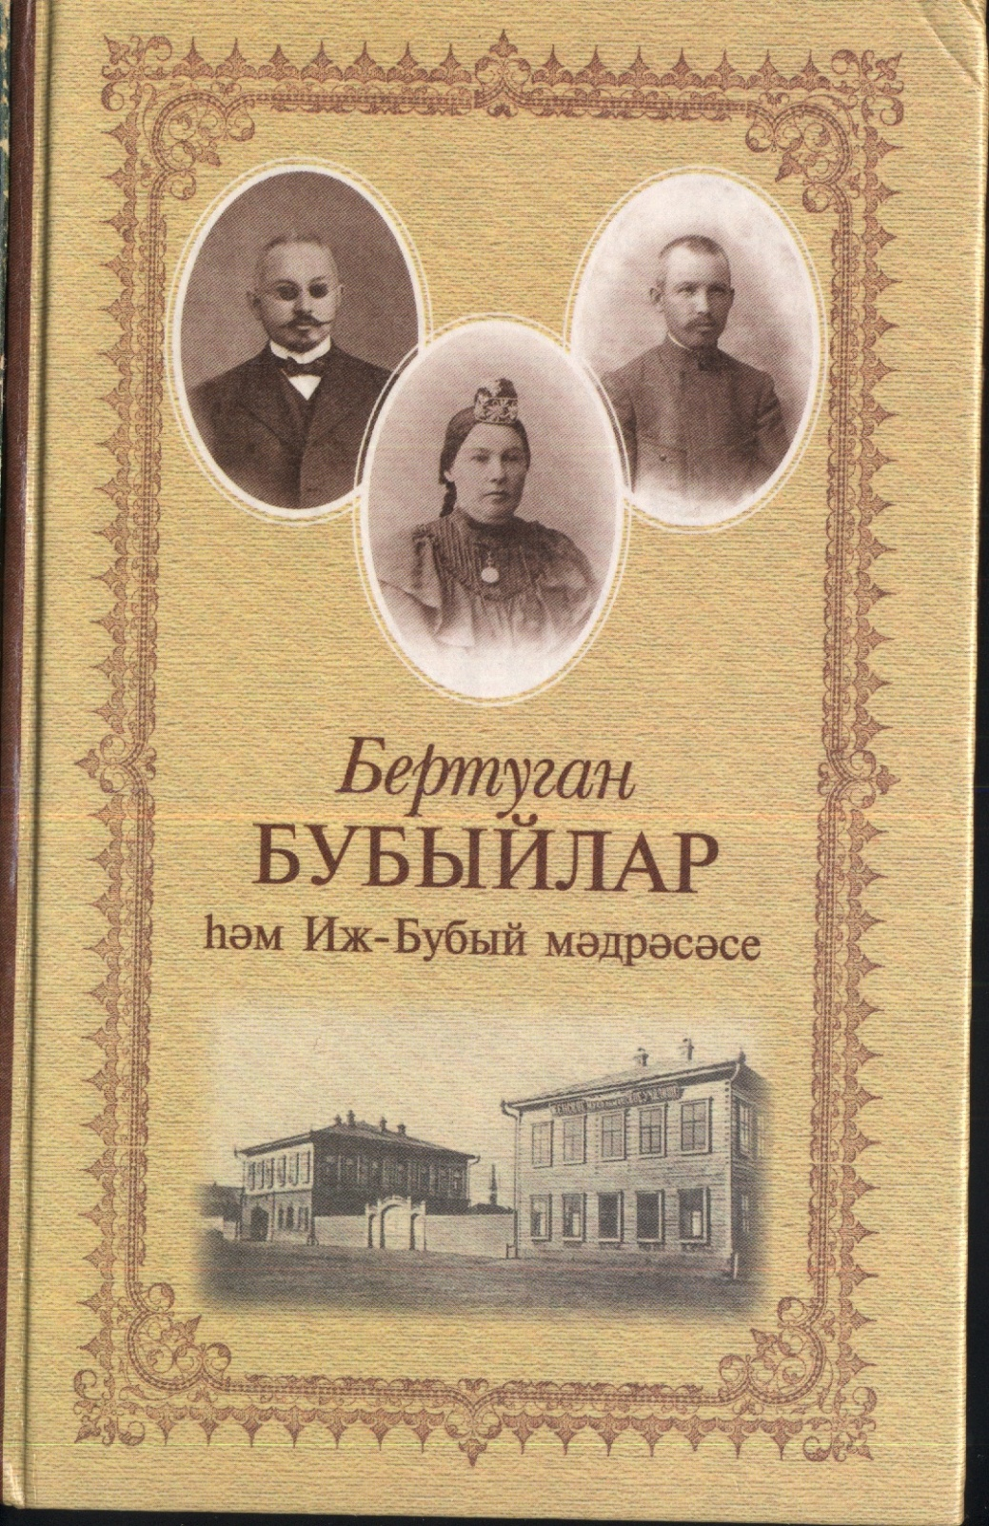
Содержание
1. Введение.
2. Задания по истории.
3. Вопросы по физике из учебника физики и природоведения, по которому преподавал Губайдулла Буби.
4. Задание по математике.
5. Задания по биологии, связанные с учебной программой медресе.
6. Игры в медресе.
7. Кроссворды.



